***Определения к кр по линалу 3 модуля.***

1. Что такое ядро гомоморфизма групп? Приведите пример.

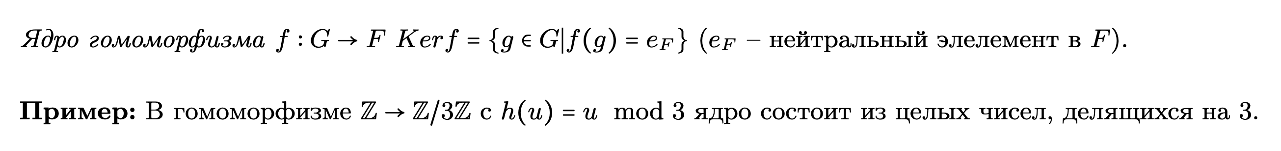

1. Сформулируйте утверждение о том, какими могут быть подгруппы группы целых чисел по сложению.



1. Дайте определение левого смежного класса по некоторой подгруппе.



1. Дайте определение нормальной подгруппы.



1. Что такое индекс подгруппы?



1. Сформулируйте теорему Лагранжа.



1. Сформулируйте критерий нормальности подгруппы, использующий сопряжение.

1. Дайте определение факторгруппы.



1. Что такое естественный гомоморфизм?



1. Сформулируйте критерий нормальности подгруппы, использующий понятие ядра гомоморфизма.



1. Сформулируйте теорему о гомоморфизме групп. Приведите пример.

1. Что такое прямое произведение групп?



1. Сформулируйте определение автоморфизма и внутреннего автоморфизма.

1. Что такое центр группы? Приведите пример.



* Центром [абелевой группы](https://ru.wikipedia.org/wiki/%D0%90%D0%B1%D0%B5%D0%BB%D0%B5%D0%B2%D0%B0_%D0%B3%D1%80%D1%83%D0%BF%D0%BF%D0%B0) *G* является *G*.
* Центром группы матриц по умножению является единичная матрица.

1. Что можно сказать про факторгруппу группы по её центру?



1. Сформулируйте теорему Кэли.



1. Дайте определение кольца.

1. Что такое коммутативное кольцо? Приведите примеры коммутативного и некоммутативного колец.

1. Дайте определение делителей нуля.



1. Дайте определение целостного кольца. Приведите пример.



1. Какие элементы кольца называются обратимыми?



1. Дайте определение поля. Приведите три примера.



1. Дайте определение подполя. Привести пример пары: поле и его подполе.



1. Дайте определение характеристики поля. Привести примеры: поля конечной положительной характеристики и поля нулевой характеристики.

1. Сформулируйте утверждение о том, каким будет простое подполе в зависимости от характеристики.

1. Дайте определение идеала. Что такое главный идеал?

1. Сформулируйте определение гомоморфизма колец.



1. Сформулируйте теорему о гомоморфизме колец. Приведите пример.

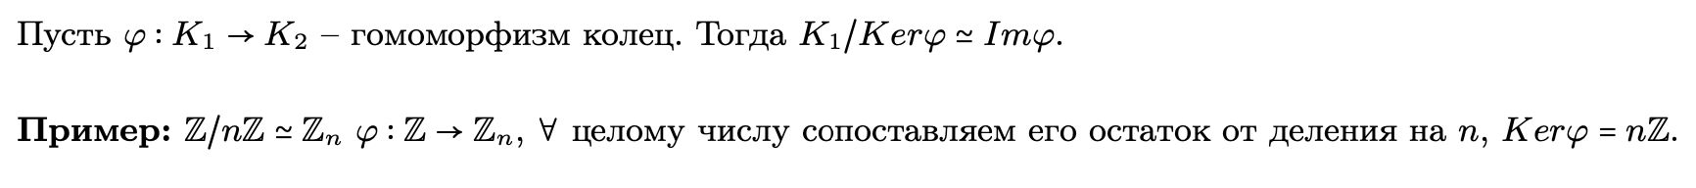

1. Сформулируйте критерий того, что кольцо вычетов по модулю n является полем.

p заменяем на n

1. Сформулируйте теорему о том, когда факторколько кольца многочленов над полем само является полем.



1. Дайте определение алгебраического элемента над полем.



1. Что такое поле рациональных дробей?



1. Сформулируйте утверждение о том, что любое конечное поле может быть реализовано как факторкольцо кольца многочленов по некоторому идеалу.



1. Сформулируйте китайскую теорему об остатках (через изоморфизм колец).



1. Сформулируйте утверждение о том, сколько элементов может быть в конечном поле.



1. Дайте определение линейного (векторного) пространства.

1. Дайте определение базиса линейного (векторного) пространства.

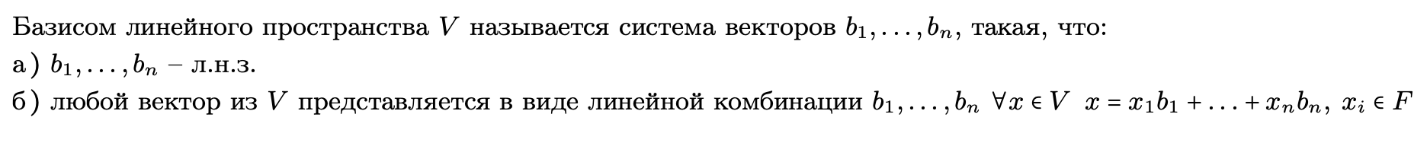

1. Что такое размерность пространства?



1. Дайте определение матрицы перехода от старого базиса линейного пространства к новому.

1. Выпишите формулу для описания изменения координат вектора при изменении базиса.

1. Дайте определение подпространства в линейном пространстве.



1. Дайте определения линейной оболочки конечного набора векторов и ранга системы векторов.

1. Дайте определения суммы и прямой суммы подпространств.

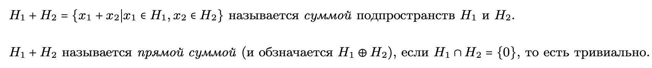

1. Сформулируйте утверждение о связи размерности суммы и пересечения подпространств.



1. Дайте определение билинейной формы.



1. Дайте определение квадратичной формы.

1. Дайте определения положительной и отрицательной определенности квадратичной формы.

1. Какую квадратичную форму называют знакопеременной?



1. Дайте определения канонического и нормального вида квадратичной формы.

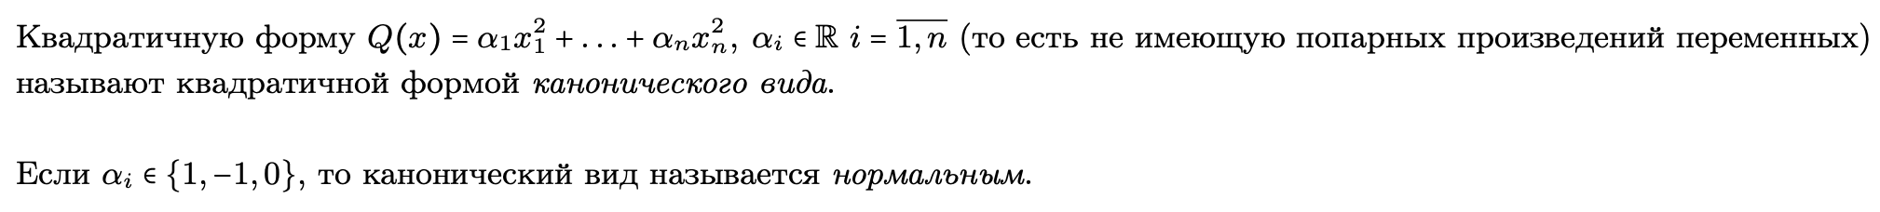

1. Как меняется матрица билинейной формы при замене базиса? Как меняется матрица квадратичной формы при замене базиса?

1. Сформулируйте критерий Сильвестра и его следствие.

1. Сформулируйте закон инерции квадратичных форм. Что такое индексы инерции?

1. Дайте определение линейного отображения. Приведите пример.

1. Дайте определение матрицы линейного отображения.

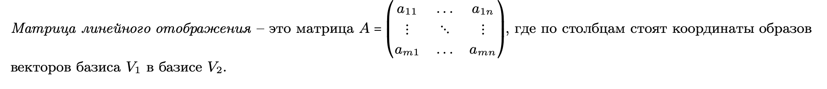

1. Выпишите формулу для преобразования матрицы линейного отображения при замене базисов. Как выглядит формула в случае линейного оператора?

